SESTAVI ČRKO D Z RAZLIČNIMI MATERIALI, KI JIH NAJDEŠ DOMA. POBARVAJ ČRKO D 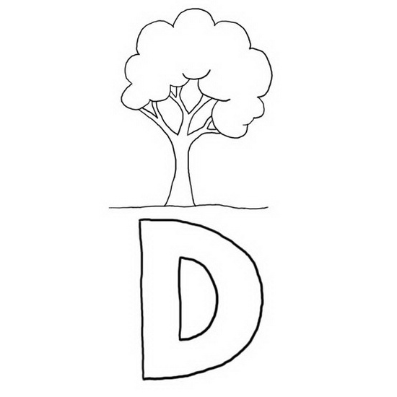

NARIŠI ČRKO D NA VELIK PAPIR, DAJ PAPIR NA POL IN SPET NAPIŠI ČRKO D ….. (SAJ VEŠ KOT V ŠOLI)

NARIŠI, KAJ LAHKO OKUŠAŠ IN SE ZAČNE S TO ČRKO.

NARIŠI, NAPIŠI ALI NALEPI PET STVARI, KI JIH LAHKO VIDIŠ IN SE ZAČNO Z GLASOM D.
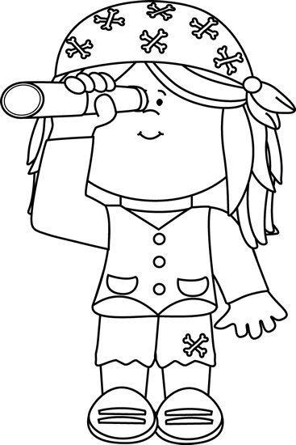

NARIŠI, NAPIŠI ALI NALEPI KATERE STVARI LAHKO SLIŠIŠ IN SE ZAČENJAJO NA GLAS D.

PRERIŠI RAZPREDELNICO. POIŠČI SLIČICE IN JIH NALEPI V ZVEZEK GLEDE NA MESTO GLASU. KAKŠNO BESEDO LAHKO TUDI NAPIŠEŠ.
D________ ___ D____ _____ D

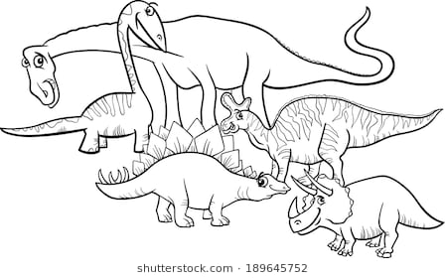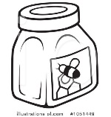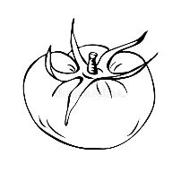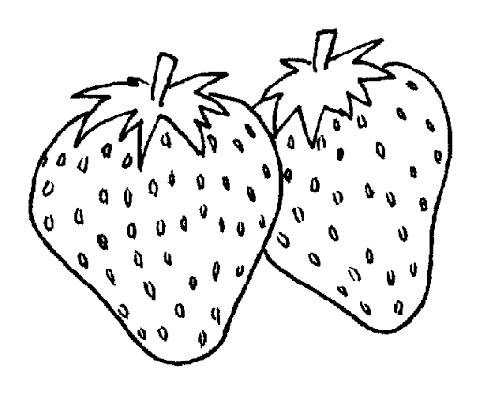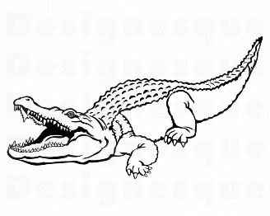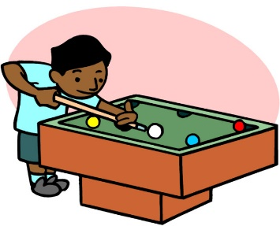

UGANI, KDO OZR. KAJ JE TO. (POMERI SE S FILIPOM. KDO BO PREJ? ):
ČLOVEK, KI DELA DRVA
KAPLJICE VODE, KI PADAJO Z NEBA
NASPROTJE OD BLIZU
HIŠA V KATERI PREBIVAŠ JE TVOJ D
PSI SO POKRITI Z D
NASPROTJE OD POCENI
NASPROTJE OD KRATEK
MIZARSKO ORODJE NA D
IZ DIMNIKA SE VALI D
DOBIŠ GA ZA ROJSTNI DAN
DILCI SE LEPŠE REČE
DEL ROKE SE IMENUJE D
NASPROTJE OD NOČI JE D
NADLEŽNA BOLEZEN SRAČKA ALI D
SITEN ZA VSAK D (KAKEC)
DOMAČI IZRAZ ZA ODEJO D
MAJHNO BREZPILOTNO LETALO D
ŽIVAL, KI SMRDI D
NA TELEVIZIJI JE VSAK DAN ODDAJA, KJER IZVEŠ NOVICE TO JE D
DVORJAN ŽIVI NA D
ČE NISI FANT SI D
Z NJIM MENJAMO KANALE NA TELEVIZIJI D
ČE NISI TAK KOT SO VSI OSTALI SI D

ŠAHOVSKA FIGURA, IGRA, PA TUDI FINA GOSPA D
POKAŽI IN RAZLOŽI: (PANTOMIMA)- LAHKO IZBIRAŠ MED:
- DUHAŠ
- DRSAŠ,
- DAŠ DARILO,
- GIBLJEŠ SE KOT DEŽEVNIK,
- DINOZAVER SI,
- DIKTATOR SI, (TIRAN)
- DAJ NEKOMU NEKAJ LEPEGA,
- DARUJ LEPO BESEDO NEKOMU V TVOJI DRUŽINI,
- POSTAL SI DOKTOR
- DELI SVOJO SLADKARIJO, DOBRO VOLJO Z DRUGIM,
- POSTALA SI DIMNIKARKA,
- GLEDAŠ Z DALJNOGLEDOM,
- ZAPIŠI DANAŠNJI DATUM.
Z NJIM PLAČUJEŠ D
PLOD DATLJEVE PALME
VSAKO DREVO IMA D
DVE IMENI ZA DEKLETA, DVA ZA FANTA NA D
KDO ŽIVI NA DANSKEM? D
MESEC NA D
STARI OČE ALI D
OTROK DO ENEGA LETA JE D V USTIH IMA LAHKO D

POSTAVI SVOJO FIGURICO NA USTREZNO STOPNIČKO.

KAKO SE POČUTIŠ IZBERI SLIKCO IN JO PRERIŠI V ZVEZEK.
